 Traduit de Anglais vers Français - www.onlinedoctranslator.com
Contenu
1. Contexte 3
2. Prévisions du marché du fer 4
3. Méthodologie utilisée pour le modèle financier 6
4. Résultats du modèle FARI 13
5. Recommandations et prochaines étapes 18
Annexe : Calendrier et livrables Erreur ! Signet non défini.

Abréviations/Sigle
BOT : Build Operate and Transfer – Contrat pour Construire, exploiter et transférer les infrastructures
CAPEX : Capital Expenditure ou Coûts des investissements
CBAC : Convention de Base Ajustée et Consolidée
CTG : Compagnie du Transguinéen (Ferroviaire et Portuaire)
Dmt : Dry mined tonnes ou tonnes sèches
ITIE : Initiative pour la transparence des industries extractives
ESG : Environnemental, Social et Gouvernance
OPEX : Operating Expenditure ou Coûts d’exploitationPIB : Produit intérieur brut
WCS : Winning Consortium Simandou
Wmt : Wet mined tonnes ou tonnes humides

Contexte
La mobilisation des recettes intérieures est au cœur des travaux sur la transparence des recettes menés par l’Initiative pour la transparence des industries extractives (ITIE). La mobilisation des recettes est essentielle pour soutenir le développement national et les dépenses publiques, permettant ainsi aux pays d’atteindre les objectifs de développement durable (ODD) des Nations Unies. Tout au long de la chaîne de valeur, il existe des possibilités de maximiser les recettes et de garantir que leur allocation et leur utilisation soient efficaces et profitent à la société.
En 2022, le secteur minier guinéen représentait 21 % du PIB et plus de 90 % des exportations. Ces dernières sont principalement constituées de bauxite et d'or, et, dans une moindre mesure, de diamants, de minerai de fer et d'autres minéraux. La Guinée possède les plus importantes réserves de bauxite au monde. Le pays bénéficie de la plus grande capacité hydroélectrique d'Afrique de l'Ouest et d'un potentiel agricole riche et encore largement inexploité.
Le projet minier de Simandou, situé dans le sud-est de la Guinée, est réputé pour abriter l'un des plus importants gisements de minerai de fer à haute teneur encore inexploités au monde. S'étendant sur plus de 100 kilomètres, cette chaîne de montagnes recèle des réserves estimées à 4 milliards de tonnes de minerai de fer. L'ampleur du projet promet des retombées économiques substantielles pour la Guinée. La production pourrait atteindre près de 120 millions de tonnes par année, ce projet pourrait doubler la valeur des exportations minières actuelles de la Guinée, selon Rio Tinto.
Le projet est construit et financé par un consortium international. Ce consortium est composé de Rio Tinto, de Winning Consortium et du groupe sidérurgique chinois Baowu et de plusieurs autres entreprises chinoises. Le consortium Winning Consortium Simandou (WCS) et la Guinée détiennent les blocs 1 et 2, avec des participations respectives de 85 % et 15 %. Le consortium minier Rio Tinto Simfer et l'Etat guinéen détiennent les blocs 3 et 4, avec des participations respectives de 85 % et 15 %. Malgré sa participation, le gouvernement guinéen ne contribue pas aux investissements. Les recettes publiques totales attendues par an pourraient représenter 3,4 % du PIB.de 2030 à 2039, par rapport aux revenus miniers totaux de 2,2 % du PIB en 2022 (Rio Tinto, 2023).
Toutefois, il est difficile de trouver publiquement des évaluations indépendantes des impacts fiscaux et économiques plus larges du projet Simandou. Cela s'explique par le fait que les conventions minières modifiées pour Rio Tinto Simfer et pour le Consortium Winning Simandou, ainsi que la convention d'infrastructure pour la Compagnie du TransGuinéen, n'ont pas été rendues publiques.
La modélisation financière est essentielle pour évaluer la viabilité économique des projets miniers d'envergure comme Simandou. Elle également aide les parties prenantes et les citoyens à comprendre les rendements potentiels, à évaluer les risques et à prendre des décisions éclairées. Un modèle financier robuste offre une vision complète des revenus, des coûts et des flux de trésorerie prévisionnels. Il permet notamment de comprendre les régimes fiscaux, les structures de redevances et les revenus potentiels pour les communautés locales.
La norme ITIE exige des pays de mise en œuvre la divulgation de toutes les prévisions relatives aux revenus futurs du secteur extractif, y compris les hypothèses sous-jacentes relatives aux niveaux de production projetés, aux projections des coûts de projet et aux prévisions des prix des matières premières, lorsqu'elles existent (exigence 5.3.b).
Dans le cadre du plan de travail 2025-2027 de l'ITIE Guinée, le Secrétariat international de l'ITIE a soutenu l'ITIE Guinée dans la production de modèles financiers, d'analyses et de rapports relatifs au projet minier de Simandou.
Le modèle FARI du FMI qui a été utilisé, montre un impact fiscal direct du projet pour la Guinée. Les recettes annuelles devraient se situer entre 850 millions et 1,7 milliards de dollars à pleine capacité avant 2035. À partir de 2035, les taux d'imposition des sociétés augmenteront, ce qui se traduira par des recettes publiques plus élevées, comprises entre 2 et 2,7 milliards de dollars par an, selon des scénarios de prix du minerai de fer de 80 $/t et 100 $/t.
Le projet de modélisation financière pour Simandou pourrait aider le gouvernement guinéen à gérer les attentes et à souligner la nécessité de renforcer les opportunités liées au contenu local.

Prévisions du marché du fer
Le rapport “Perspectives mondiales sur les matières premières de S&P” analyse les prévisions de prix consensuelles pour les métaux industriels et précieux, notamment le minerai de fer, dans le contexte des tendances générales du marché.
Le prix du minerai de fer à 62 % de Fe (indice Platts IODEX) s'est établi en moyenne à 99,76 dollars la tonne métrique sèche en avril 2025, en baisse de 2,6 % par rapport au mois précédent, dans un contexte de détérioration des relations commerciales sino-américaines. Si les indicateurs à court terme en Chine alimentent un optimisme certain, les perspectives à long terme sont moins favorables. Le repli persistant du secteur immobilier chinois s'est stabilisé au premier trimestre 2025, tandis que les indices ont montré que le secteur manufacturier national restait globalement en expansion. Selon le rapport précité, parallèlement, les efforts déployés en Chine pour réduire la production d'acier face à une offre excédentaire nationale devraient également réduire la demande de minerai de fer. Ainsi, les prévisions de prix consensuelles pour le minerai de fer ont été revues à la baisse de 0,9 % pour 2025.
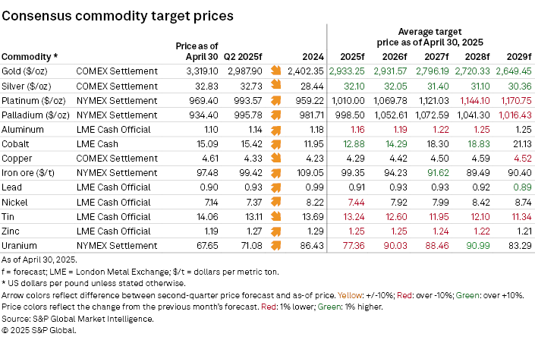
Les prévisions au niveau des Perspectives récentes de SP Global tablent sur une baisse progressive des prix du minerai de fer à long terme, passant d'une moyenne estimée à 97,20 $ la tonne métrique sèche en 2025 à un plancher prévu de 80,00 $/tonne métrique sèche (tms ou dmt en anglais) d'ici 2029. Ce recul est principalement attribué à un excédent commercial maritime mondial projeté. Cependant, les prix devraient remonter à 95,00 $/tms d'ici 2035, à mesure que la balance commerciale se resserre.
Les analystes prévoient d'importants excédents commerciaux de minerai de fer transporté par voie maritime à partir de 2026, grâce au lancement du projet minier de Simandou en Guinée. Ce projet devrait produire du minerai de fer de haute qualité (65 % de teneur en fer) adapté aux hauts fourneaux et aux installations de réduction directe du fer (DRI), avec une capacité de production potentielle maximale de 120 millions de tonnes par an une fois pleinement opérationnel.
Selon les données historiques de la Banque mondiale sur les prix des matières premières, entre 2015 et 2024, le prix du minerai de fer s'est établi en moyenne à 97 $/tonne sèche. Les prix les plus bas enregistrés durant la période, notamment entre 2015 et 2019, le prix moyen est tombé à 70 $/tonne sèche.
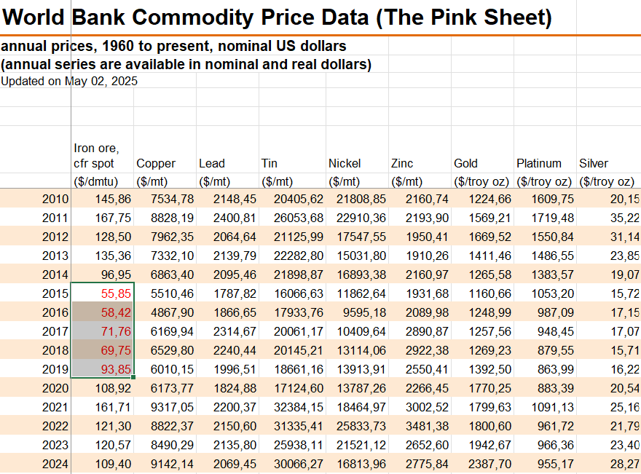
Sur la base des hypothèses ci-dessus, trois (3) scénarios de prix seront considérés à des fins de modélisation : un scénario de base de 80 $/tms, un scénario bas de 70 $/tms et un scénario optimiste de 100 $/tms.
Scénario | Prix retenu (USD/t) | Justificatif | Sources principales
Low case | 70 $ / t | Même raisonnement que précédemment : risque de demande faible, surplus avec l’entrée de Simandou mine, pression à la baisse vers ~70 $/t. | (S&P Global)
Scénario de base | 80 $ / t | S’appuie sur la projection de S&P Global qui anticipe un prix de 80 $/t d’ici 2029 dans un contexte de surplus progressif. (S&P Global). Ce scénario suppose une demande modérée — ni fort rebond, ni effondrement. | Voir sources ci-contre
Scénario optimiste | 100 $ / t | Si la demande repart fortement (notamment en Chine), ou si des perturbations d’offre interviennent (ex : réduction de capacités concurrentes), alors 100 $/t est plausible. | (DJJ & S&P Global)

Méthodologie utilisée pour le modèle financier
Le Comité de Pilotage a entrepris le projet de modélisation financière utilisant le modèle FARI grâce aux travaux de l'économiste Bernabé Sanchez.
Le FMI a développé le modèle d’analyse fiscale des industries extractives (FARI) afin d’évaluer les régimes fiscaux des industries extractives et de prévoir et gérer leurs recettes. La dernière mise à jour du modèle, datant de 2023, est accessible au public et peut être utilisée pour des évaluations indépendantes de l’impact fiscal de projets miniers spécifiques. À titre d’exemple, Kourouma (2019) l’applique à l’évaluation du projet d’exploitation de bauxite d’Alufer en Guinée.
L’ITIE a proposé d’utiliser le modèle de manière similaire pour estimer les revenus supplémentaires attendus de Simandou et pour effectuer une analyse de sensibilité de sa résilience aux différents prix du minerai de fer.
Dans un souci de transparence, il est proposé d'utiliser les versions les plus récentes des accords miniers de Rio Tinto Simfer et de WCS, ainsi que de l'accord relatif aux infrastructures ferroviaires et portuaires de CTG. Malheureusement, ces accords n'ont pas encore été rendus publics. Néanmoins, le compromis consiste à utiliser les hypothèses fiscales disponibles publiquement pour WCS dans la version 2020 de son accord minier, et pour la mine de Rio Tinto Simfer notamment le Tableau des paramètres fiscaux communiqué par Rio Tinto aux investisseurs en décembre 2023. Rio Tinto a également fourni ses dernières estimations de coûts d'investissement et d'exploitation, qui peuvent être utilisées en l'absence de modèles financiers détaillés.
Outre les paramètres fiscaux et les hypothèses de coûts, les résultats dépendront des hypothèses relatives au prix du minerai de fer.D’après les sources fournies, voici les principales dispositions des contrats du projet Simandou, les paramètres utilisés pour la modélisation financière et les recettes futures attendues de l’État :
Principales dispositions des contrats du projet Simandou
Le projet Simandou implique plusieurs entités, dont SIMFER SA (mine Rio Tinto Simfer), le Consortium Winning Simandou (mine WCS) et la Compagnie du TransGuinéen (CTG). Les conditions juridiques, fiscales, administratives, financières, douanières et sociales du projet sont définies dans plusieurs accords appelés conventions.
Le projet Simandou sera développé sur quatre blocs : les blocs 1 et 2 sous l'égide du consortium gagnant Simandou, et les blocs 3 et 4 seront exploités par Simfer SA (Rio Tinto et ses partenaires).
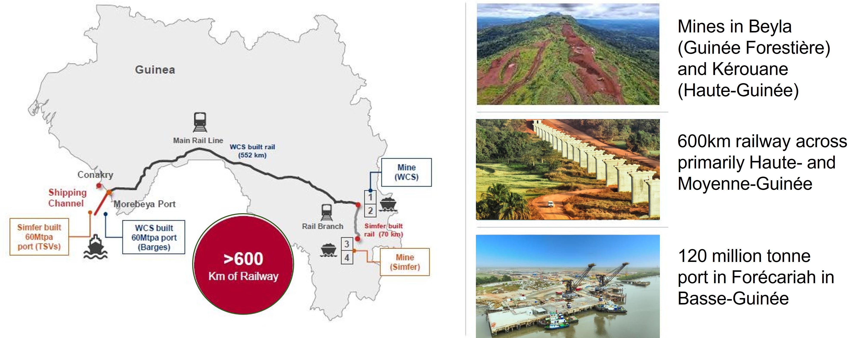
Source : Séminaire des investisseurs de Rio Tinto, décembre 2023
L’Accord de base modifié et consolidé (CBAC) a été l'accord minier entre Simfer SA, Rio Tinto Mining & Exploration Ltd et le gouvernement de Guinée, qui accompagne la concession d'exploration et d'exploitation du minerai de fer accordée par la République de Guinée à Simfer SA et régit le projet pour les blocs 3 et 4.
Concernant le projet mené par le Consortium Winning Simandou et ses partenaires, il repose sur plusieurs accords et décrets clés, établissant le cadre de son développement et de son fonctionnement :
- Convention de Base est un accord qui a été signé le 9 juin 2020 entre la République de Guinée et le Consortium Winning Simandou SA pour l’exploitation du minerai de fer des blocs I et II de Simandou (4822-winning-consortium-simandou-sau-exploitation-license-2020.pdf, p. 1). Cet accord définit les conditions juridiques, fiscales, administratives, financières, douanières et sociales du projet (4822-winning-consortium-simandou-sau-exploitation-license-2020.pdf, p. 19). La concession minière pour les blocs 1 et 2 est accordée pour une durée de vingt-cinq (25) ans, renouvelable une fois pour une période de vingt-cinq (25) ans (4822-winning-consortium-simandou-sau-exploitation-license-2020.pdf, p. 21).
- Accord sur l'infrastructure ferroviaire: Signé le 12 novembre 2020 entre la République de Guinée, Winning Consortium Simandou Railway SA et Winning Consortium Simandou SA, définissant les conditions de l'infrastructure ferroviaire liée à l'évacuation du minerai de fer des blocs 1 et 2 de Simandou.
- Accord sur les infrastructures portuaires: Signé le 12 novembre 2020 entre la République de Guinée, Winning Consortium Simandou Ports SA et Winning Consortium Simandou SA, détaillant les conditions relatives aux infrastructures portuaires pour l'évacuation du minerai de fer des blocs 1 et 2.
Les accords signés à partir de 2022 ont permis de définir les conditions de co-développement des projets de Simandou:
- L'accord-cadre du 25 mars 2022 - conclu entre la République de Guinée, Simfer SA, Winning Consortium Simandou Railway, Winning Consortium Simandou Ports et Winning Consortium Simandou SAU pour le co-développement des infrastructures du projet Simandou.
- L’Accord de co-développement du 10 août 2023 définit les conditions relatives au co-développement de l’Infrastructure de Simandou et, en particulier, les questions relatives aux droits et obligations pendant la phase de construction, à l’utilisation de l’infrastructure co-développée et, d’une manière générale, à la mise en œuvre d’une approche coordonnée de la gestion des impacts environnementaux et sociaux de la construction et de l’exploitation de l’Infrastructure de Simandou. Cet Accord comprend également une annexe fiscale qui définit les taxes applicables. La loi autorisant la ratification de l'accord a été adoptée par le Conseil national de transition.
- L’Accord d'ajustement bipartite au CBAC- Il s'agit d'un accord conclu pour préciser les ajustements nécessaires à la Convention de Rio Tinto Simfer afin de reconnaître et de prendre en compte les implications du projet d'infrastructure co-développé.

Paramètres utilisés pour la modélisation financière
Le modèle FARI utilise diverses données en entrée, notamment des données de projet, des paramètres économiques, fiscaux et financiers. Différents régimes fiscaux ont été modélisés pour la Compagnie CTG (composantes ferroviaire et portuaire), la mine de Simfer et la mine de WCS.
Les paramètres fiscaux spécifiques identifiés comprennent :
- Taxes minières : Les taxes minières sont constituées des taxes à l’exportation (3% de la valeur pour les blocs 1&2 WCS et 0% pour les blocs 3&4 Simfer) et des taxes à l’extraction (2% de la valeur pour les blocs 1&2 WCS et 3,5% pour les blocs 3&4 Simfer),. Une redevance de 0,50 $/t sur les tonnes humides expédiées est également prévue pour la CTG ; cette taxe pouvant être partiellement compensée par d'autres taxes.
- Contribution au développement local : 0,25 % du chiffre d'affaires de la mine de Simfer et 0,5 % des recettes totales de la mine de WCS. Cependant, cette contribution est non applicable d’après nos informations à la société de gestion d'infrastructures CTG.
- Impôt sur les sociétés :
  - Infrastructures CTG: 15 % pour les années 1 à 17, puis 25 % pour les années 18 et suivantes.
  - Mine Simfer : 15 % pour les années 1 à 8, puis 30 % pour les années 9 et suivantes.
  - Mine WCS: 0 % pour les années 1 à 10, puis 30 % pour les années 11 et suivantes (sur la base de la Convention de Base 2020 signée par W CS).

Tableau 1 : Résumé des éléménts clés applicables aux régimes fiscaux des entreprises
Paramètres fiscaux clés | Simfer Mine | WCS Mine | CTG Simandou
Cadre juridique applicable | Convention Simfer modifiée par l’Accord Bipartite et l’Accord de co-développement | Convention minière modifiée par l’Accord de co-développement | WCS Port et Rail modifiées par l’Accord de co-développement
Impôt sur les sociétés | Années 1 à 8 : 15 % | Années 1 à 10 : 0 % | Années 1 à 17 : 15 %
Impôt sur les sociétés | À partir de l’année 9 : 30 % | À partir de l’année 9 : 30 % | À partir de l’année 18 : 25 %
Taxes minières (Taxe d’extraction et Taxe à l’exportation) | 3,5 % sur les exportations | 5% | N/A
Redevance de transbordement | N/A | N/A | 0,50 $/t sur les tonnes expédiées à payer par Simfer et WCS
Contribution au développement local | 0,25 % du chiffre d’affaires | 0,5% du chiffre d’affaires | N/A
Retenue à la source sur dividendes | N/A | N/A | Années 1 à 17 : 0 %  À partir de l’année 18 : 25 %
Source : Séminaire des investisseurs de Rio Tinto, décembre 2023
- Actionnariat du gouvernement guinéen :15% d’actions à titre gratuit dans les trois entités (CTG-composante ferroviaire et portuaire, mine de Simfer, mine de WCS). Cependant, le mécanisme de répartition des dividendes n’étant pas précisé, ces recettes éventuelles n’ont pas été prises en compte dans le modèle pour l’Etat.
- Dépenses d'investissement (Capex) : Un communiqué publié par Rio Tinto a donné les estimations des dépenses d'investissement totales pour le développement par Simfer. Lesdites dépenses d’investissement s'élèvent à 11,6 milliards de dollars. Selon la même source, des calculs rétrospectifs des dépenses d'investissement totales à la charge de Rio Tinto Simfer et de WCS font état d'un montant de 23 milliards de dollars.
La capacité d'infrastructure développée conjointement et les coûts associés seront partagés à parts égales entre Simfer, qui développera, possédera et exploitera une mine d'une capacité de 60 millions de tonnes par an dans les blocs 3 et 4 du projet Simandou, et WCS, qui développe les blocs 1 et 2. Les coûts miniers (5,1 milliards de dollars) sont entièrement imputables à Rio Tinto Simfer. Le même montant a été pris en compte pour les coûts de la mine WCS. Ainsi, les dépenses d'investissement totales pour les deux mines sont estimées à 10,2 milliards de dollars.
- Dans le cadre de cet accord de co-développement, Simfer et WCS réaliseront des projets d'infrastructure distincts afin de tirer parti de leurs expertises respectives. Simfer construira la ligne ferroviaire de raccordement Simfer d'environ 70 kilomètres et un terminal de transbordement de navires (TSV) d'une capacité de 60 millions de tonnes par an, tandis que WCS construira la ligne ferroviaire principale à double voie d'environ 536 kilomètres, la ligne ferroviaire de raccordement WCS d'environ 16 kilomètres et un terminal de barges d'une capacité de 60 millions de tonnes par an.
- Toutes les infrastructures et le matériel roulant co-développés seront transférés et exploités par la coentreprise Compagnie du Transguinéen (CTG), dans laquelle Simfer et WCS détiennent chacun une participation de 42,5 % et l'État guinéen une participation de 15 %.
- Les coûts du lot d'infrastructures (environ 552 km de système ferroviaire transguinéen pour le transport de charges lourdes, ligne principale, ligne secondaire, port de barges) sont partagés entre Simfer et WCS - la part de WCS est d'environ 66 % (≈ 5,8 milliards de dollars) et celle de Rio Tinto Simfer de 34 % est de 3 milliards de dollars.
Tableau 2 : Résumé des CAPEX du projet (voir les données d'entrée de Simandou dans le modèle)
 | Investissements Simfer | Part couverte par Rio Tinto | DÉPENSES D'INVESTISSEMENT WCS* | TOTAL
en milliards de dollars américains (valeur nominale)
Mines et TSV, détenues et exploitées par Simfer et WCS
Développement d'une mine initiale de 60 Mt/an à Simandou Sud (blocs 3 et 4), qui sera construite par Simfer. | 5,1 $ | 2,7 $ |  | 10,20 $
Développement d'une mine initiale de 60 Mt/an à Simandou Nord (blocs 1 et 2), qui sera construite par WCS. |  |  | 5,1 $ | 10,20 $
Infrastructure développée en collaboration, détenue et exploitée par CTG une fois achevée
Portée du projet Simfer (financée à 100% par Simfer pendant la construction)  Voie ferrée : un embranchement ferroviaire de 70 km reliant la mine de Simfer à la ligne principale, comprenant le matériel roulant. | 3,5 $ | 1,9 $ |  | 12,31 $
Port : construction d'un port TSV de 60 Mt/an périmètre du WCS (financé à 34 % par Simfer pendant la construction) | 3,0 $ | 1,6 $ | 5,808 $ | 12,31 $
Infrastructures portuaires et ferroviaires, notamment un système ferroviaire transguinéen de transport de marchandises lourdes d'environ 552 km, composé d'une ligne principale de 536 km et d'une voie de raccordement ferroviaire WCS de 16 km.
Sources: Séminaire Investisseurs Rio Tinto décembre 2023, Convention de Base de WCS juin 2020
*Les dépenses d'investissement de WCS pour le développement de sa mine devraient être similaires aux coûts de la mine de Simfer.
- Dépenses d'exploitation (Opex) et dépenses d'investissement de maintien (Sustaining Capex) : 17 $/tonne humide (wmt) à payer à CTG (composante ferroviaire et portuaire) et 11 $/tonne humide pour la mine de Simfer et les mêmes coûts unitaires sont retenus pour WCS. En l'absence de données publiées de WCS, on suppose que les coûts d'investissement et d'exploitation des deux mines sont identiques et sont donc basés sur l’étude de Rio Tinto (2023).
- Le détail des coûts opératoires se présentent comme suit:
Tableau 3 : Résumé des OPEX du projet
Rubrique | Élément | Détails
Vue d’ensemble | Périmètre | Chemin de fer double voie multi-usagers et port de transbordement
CTG Infra | Coûts d’exploitation (Durée de Vie de la Mine ou LOM) | Rail: 8 USD/wmt ; Port: 7 USD/wmt
CTG Infra | CAPEX de maintien (LOM) | 2 USD/wmt
Mine Simfer | Coûts d’exploitation (Durée de Vie de la Mine ou LOM) | 10$/wmt
Mine Simfer | CAPEX de maintien (LOM) | 1 USD/wmt
Source: Séminaire des investisseurs de Rio Tinto, décembre 2023
- Le coût d’exploitation prévisionnel (OPEX) de la mine de Simfer SA est estimé à 10,3 USD par tonne humide de produit sur l’ensemble de la durée de vie de la mine. Le coût d’exploitation des infrastructures CTG est estimé à 14,2 USD par tonne humide, résultant de la combinaison de coûts portuaires de 6,7 USD par tonne humide et de coûts ferroviaires de 7,5 USD par tonne humide.
- Le capital de maintien de la mine est estimé à 0,7 USD par tonne humide. Le capital de maintien ferroviaire est estimé à 0,9 USD par tonne humide, tandis que le capital de maintien portuaire est estimé à 0,5 USD par tonne humide.
- La troisième étape (tertiaire) des opérations de concassage et de calibrage sera externalisée et réalisée en Chine, pour un coût additionnel de 2,1 USD par tonne sèche (dmt), en valeur réelle 2023. Les coûts de fret sont estimés à 17 USD par tonne humide.
- Ainsi, les coûts supplémentaires supportés par les sociétés minières, au-delà des frais ferroviaires et portuaires de CGT sont estimés dans le modèle à 35,47 USD/tonne sèche (réel 2023) pour Simfer et WCS. D'après nos sources, cela comprend les frais d'expédition et de transport, ainsi que les frais supplémentaires de concassage en Chine.
- Dans le modèle, les coûts (C) exprimés en $/wmt (tonne humide) ont été convertis en $/dmt (tonne sèche) selon la formule :
C_{dmt}=C_{wmt}/(1−H) où H représente le taux d’humidité moyen du minerai. Pour le minierai de Simandou, nous considérons une humidité de 8,5%.
- Les coûts de fermeture et de réhabilitation sont estimés à 396 millions USD pour chacune des mines.
- Droits de Douane: Un droit de douane de 5,6 % s'applique aux importations utilisées dans le processus d'extraction minière. Pour les infrastructures en phase d'exploitation, une taxe d'enregistrement/administrative de 1 % et un droit de douane de 5,6 % sont appliqués aux importations. Cependant, nous n’avons pas modélisé ces potentielles recettes.
- Hypothèses de production : Le modèle utilise des profils de production spécifiques. Pour les mines WCS et Simfer, la production est estimée à 11 millions de tonnes.sèches par an (Mtpa) chacune en 2026, augmentant progressivement jusqu'à 40 Mtpa en 2027, 45 Mtpa en 2028 et 60 Mtpa à partir de 2029. Le volume de transport CTG (infrastructure) est supposé être la production cumulée des deux mines: 22 Mtpa en 2026, 80 Mtpa en 2027, et 120 Mtpa à partir de 2028.
- Hypothèses des réserves prouvées : Le modèle utilise des profils de production basées sur les réserves prouvées. En effet, Rio Tinto a annoncé en décembre 2023 la conversion d'environ 1,5 milliard de tonnes en réserves de minerai, ce qui correspond à une durée de vie de la mine de 26 ans, avec une teneur moyenne de 65,3 % de fer et une faible teneur en impuretés.
- 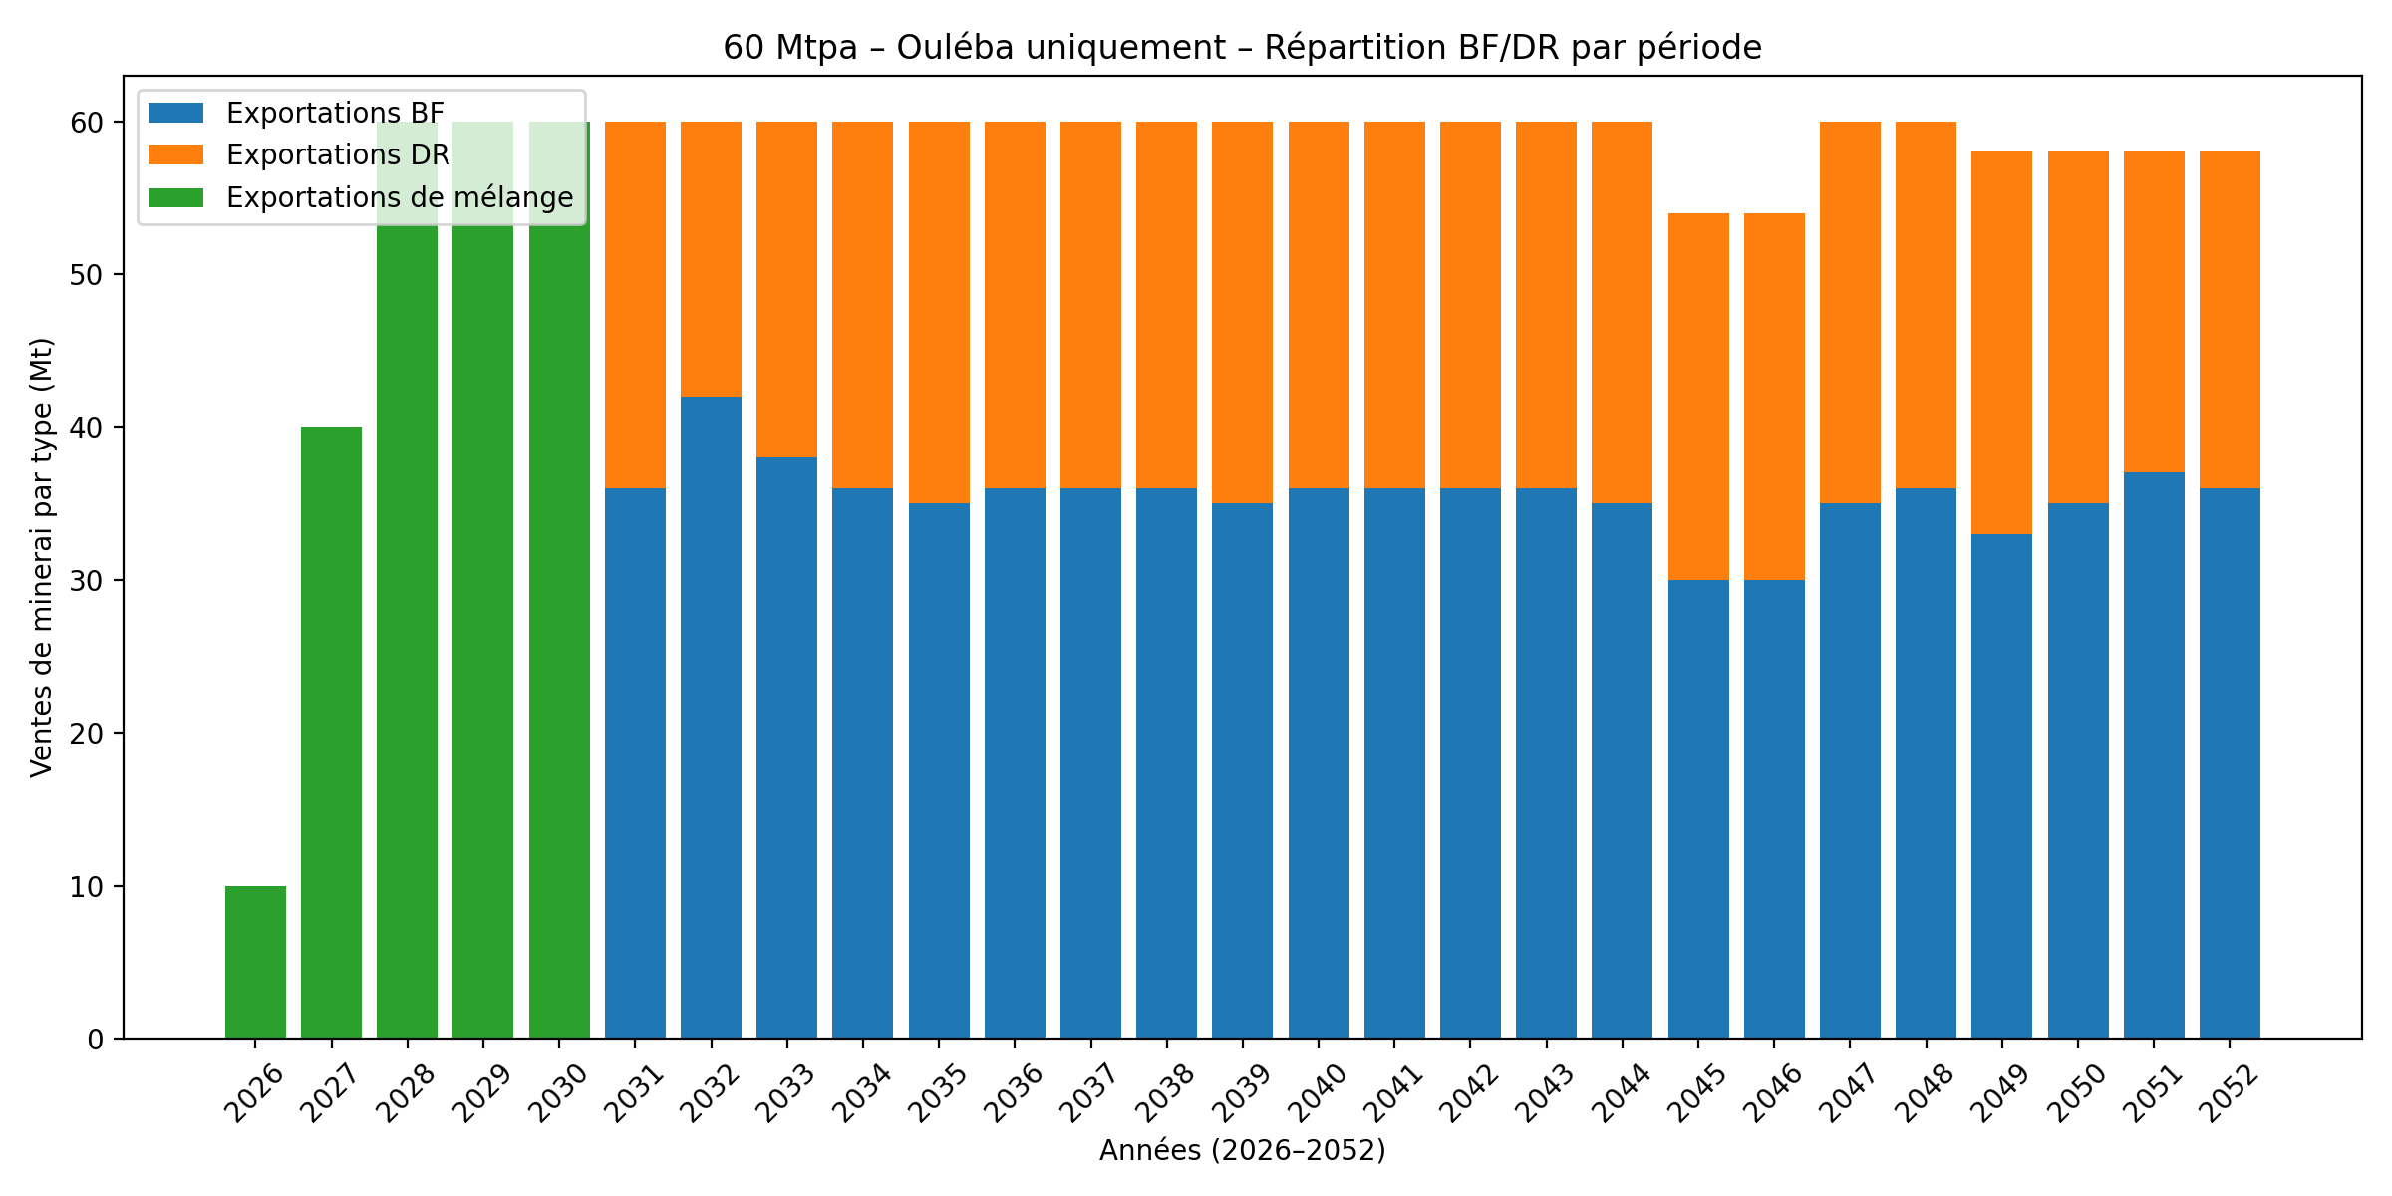Source : Etude de faisabilité Rio Tinto – Décembre 2023
- Paramètres économiques : Le prix du minerai de fer est un paramètre économique clé, En effet, un prix de 80 $/tonne métrique sèche sert de prix de référence dans le scénario de base pour l'analyse. Une analyse de sensibilité est menée sur le prix et divers facteurs de coûts. même si le concentré de fer de Simandou devrait présenter des teneurs supérieures. Sur la base des hypothèses exposées dans la section précédente de ce document et avec un taux d'actualisation de 10 %, le modèle FARI estime le prix de seuil de rentabilité du projet à environ 65 dollars la tonne sèche.

Résultats du modèle FARI
Les recettes publiques totales en Guinée étaient d'environ 3,6 milliards de dollars en 2024 et des revenus miniers estimés à 0,8 milliard de dollars en 2024.
Le Gouvernement guinéen dans son Document de Programmation Budgetaire Pluriannuelle (DPBP-2025-2027) prévoit que les activités extractives devraient enregistrer un taux de croissance de 15,9% en 2024, selon le scénario avec Simandou, contre 8,1% pour le cadrage provisoire, soit un accroissement de 7,8 points de pourcentage. Entre 2025 et 2028, ce taux de croissance pourrait être en moyenne de 21,9%, en lien avec les effets directs et indirects du projet d’exploitation du minerai de fer de Simandou. Les projections pour les recettes minières (en milliards de francs guinéens) s’établissent comme suit :
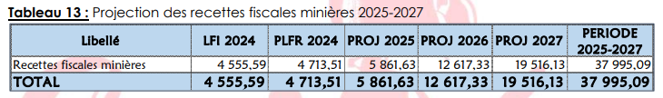
Dans la même dynamique, le Comité de Pilotage ITIE en application de l’exigence 5.3 de la Norme ITIE, présente en détail dans les lignes qui suivent l’état des recettes de l’Etat. En effet, sur la base des hypothèses du modèle financier, les principaux résultats concernant les recettes futures de l’Etat provenant des trois entreprises (CTG, Rio Tinto Simfer et WCS) du projet Simandou sont les suivants :
- Avec un prix du minerai de fer de 80 $/tonne sèche, les recettes annuelles projetées pour l'Etat, issues de l'exploitation de Simandou, s'élèvent en moyenne à environ 850 millions de dollars entre 2026 et 2034, et à environ 2milliards de dollars à partir de 2035. Le modèle prévoit également des recettes fiscales sur les sociétés comprises entre 0,1 et 0,4 milliard de dollars pour l'Etat à un prix du minerai de fer de 80 $/tonne sèche entre 2030 et 2034, avec une augmentation graduelle de la production prévue entre 2026 et 2029.
- Avec un prix du minerai de fer de 100 $/tonne sèche, les recettes annuelles projetées de Simandou pour l’Etat s'élèvent en moyenne à environ 1,1 milliard de dollars entre 2026 et 2034, et à environ 2,7 milliards de dollars à partir de 2035.
La contribution de l'impôt sur les sociétés, rétabli au taux normal de 30 % en 2035, est estimée entre 1,2 milliard et 2 milliards de dollars par an.
- Avec un prix du minerai de fer de 70 $/tonne sèche, les recettes annuelles projetées pour le gouvernement, liées à l'exploitation du minerai de Simandou, s'élèvent en moyenne à environ 700 millions de dollars entre 2026 et 2034, et à environ 1,6 milliard de dollars par an à partir de 2035. Tous les détails relatifs aux revenus modélisés sont disponibles dans la feuille FiscalModel du modèle FARI.
Tableau 4 : Résumé des recettes totales du gouvernement (voir la feuille de résultats de Simandou dans le modèle)
 |  |  |  | Scénarios de prix
Recettes de l'Etat par type de taxes (en millions de dollars réel) |  |  |  | $100/t | $80/t | $70/t
Redevances (Taxes minières et la Contribution Economique Locale) |  | US$ mn 2023 |  | 14 301 | 11 547 | 10 169
Impôt sur les sociétés |  | US$ mn 2023 |  | 40 561 | 27 205 | 20 545
Retenue à la source sur les intérêts |  | US$ mn 2023 |  | 208 | 208 | 208
Revenus du gouvernement, hors participations |  | US$ mn 2023 |  | 55 071 | 38 960 | 30 922
Dividendes participation de l'Etat |  | US$ mn 2023 |  | 4 240 | 4 240 | 4 240
Recettes totales du gouvernement, y compris participations |  | US$ mn 2023 |  | 59 311 | 43 200 | 35 163
Figure 1 : Contribution fiscale totale de Simandou
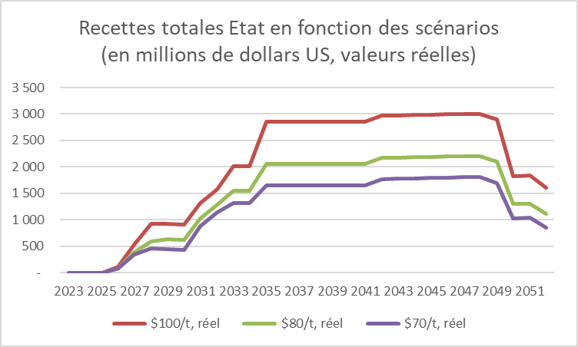
L’impact de la réduction du taux d’imposition des sociétés, qui prend fin en 2035 pour Rio Tinto Simfer et en 2042 pour Winning Consortium, est clairement visible, les revenus atteignant un nouveau plafond.
Figure 2 : Contribution fiscale totale de Simandou par type d'impôt (scénario de base à 80 $/t)
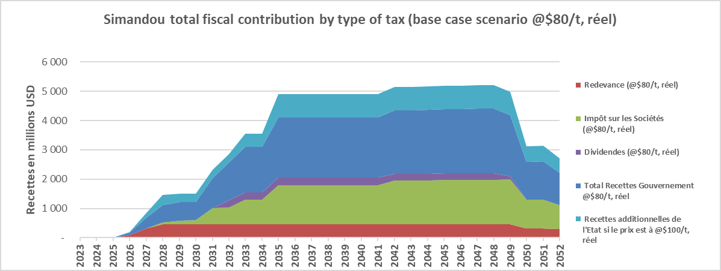Le modèle indique qu'avec un prix du minerai de fer de 80 $/tonne, les recettes annuelles projetées de Simandou pour le gouvernement s'élèvent en moyenne à environ 850 millions de dollars entre 2026 et 2034, et à environ 2 milliards de dollars à partir de 2035. Une hausse du prix du fer à 100 $/tonne permettrait d'accroître les recettes publiques de près d'un milliard de dollars supplémentaires à partir de 2035.
L’impôt sur les sociétés à un taux réduit de 15% jusqu’en 2034 pour Rio Tinto Simfer et exonéré jusqu’en 2037 pour WCS, est rétabli au taux plein de 30% au-delà de ces périodes respectives, créant ainsi des paliers qui montrent l’augmentation des recettes pour l’Etat (cf. Figure 2).
Figure 3 : Contribution fiscale annuelle de Simandou par entreprise et type d'impôt (scénario à 80 $/t)
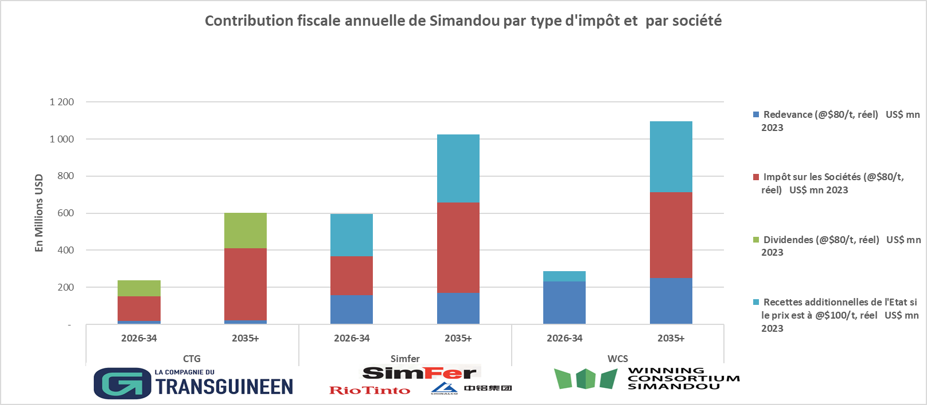

Tableau 5 : Résumé des recettes totales du gouvernement par entreprise et type d'impôt (voir la feuille de résultats de Simandou dans le modèle)
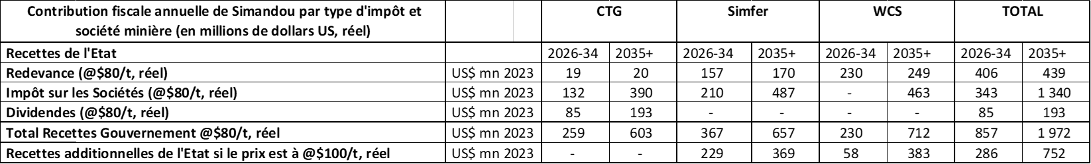Rio Tinto Simfer et WCS contribueront de manière similaire aux recettes publiques, malgré la période d'exonération fiscale plus longue accordée à WCS. L'absence de contribution de WCS à l'impôt sur les sociétés durant les premières années du projet minier pourrait être compensée par son taux de redevance plus élevé.
Figure 4 : Répartition des coûts et des recettes en valeur nominale (scénario de base à 80 $/t)
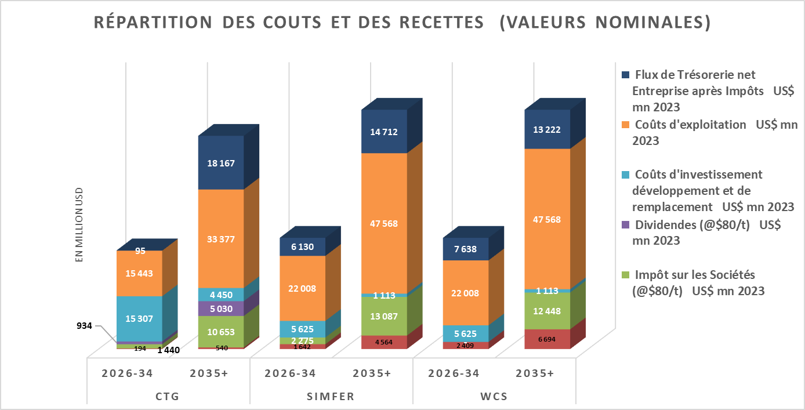
Le graphique (cf. Figure 4) montre que les entreprises (CTG, Simfer et WCS) supportent l’essentiel des coûts du projet Simandou, en particulier durant la période 2026–2034. Ces coûts sont dominés par les investissements initiaux (CAPEX) liés au développement de la mine, du chemin de fer et du port, ainsi que par des coûts d’exploitation (OPEX) importants et récurrents. Durant cette phase, les flux de trésorerie nets des entreprises restent limités, reflétant un projet très capitalistique avec une rentabilité différée, classique pour les grands projets miniers intégrés.
Pour l’État guinéen, les recettes sont plus modestes au démarrage mais augmentent fortement à long terme, notamment à partir de 2035+. Elles proviennent principalement de l’impôt sur les sociétés, des taxes minières et des dividendes liés à la participation de l’État dans les entités du projet. Cette dynamique traduit un partage progressif de la rente minière : l’État accepte une montée en puissance graduelle des recettes publiques afin de préserver la viabilité économique du projet, tout en sécurisant à terme des revenus durables pour le financement du développement.
Analyse de sensibilité
Les résultats montrent que, sous une hypothèse de prix du minerai de fer de 70 USD réels par tonne sèche, les projets miniers de Simfer et de WCS atteignent un taux de rentabilité interne (TRI) de 20 %, tandis que les infrastructures CTG affichent un TRI plus modéré de 12 %, reflétant leur profil d’investissement plus régulé et capitalistique. Les prix d’équilibre relativement proches (65 USD/DMT pour les mines et 61 USD/DMT pour les infrastructures) indiquent que les projets restent viables dans une fourchette de prix prudente, tout en laissant une marge économique suffisante pour absorber les risques opérationnels et de marché. Du point de vue de l’État, les taux effectifs moyens d’imposition (AETR) sont élevés pour les mines (environ 54 % sur l’ensemble du cycle de vie), traduisant une capture substantielle de la rente minière par le Trésor public.
Tableau 6 : Résumé des résultats de l’analyse de sensibilité
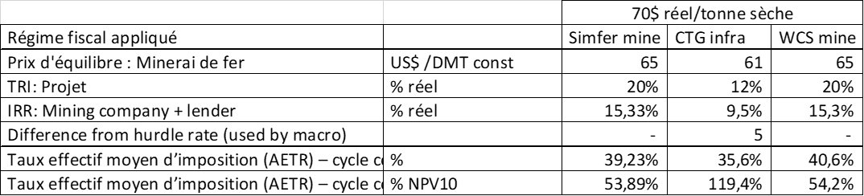

Recommandations
Le projet de modélisation financière vise à gérer les attentes de la population concernant les avantages, qui dépendent de plusieurs facteurs, notamment la montée en puissance de la production, le prix du fer et l'inflation.
Selon la Banque mondiale l’économie guinéenne a progressé de 5,7 % en 2024 (3,1 % par habitant), contre 5,5 % en 2023, malgré l'explosion d'un dépôt de carburant en décembre 2023, principalement grâce aux investissements.
Bien que le PIB par habitant ait augmenté de 3,1 %, le taux de pauvreté (défini comme le fait de vivre avec moins de 3,65 dollars américains par jour, PPA 2017) a légèrement augmenté pour atteindre 51,9 %, sous l'effet d'une inflation plus élevée et d'une création d'emplois insuffisante dans le secteur non minier.
La Guinée prévoit de créer un fonds souverain lié au projet minier de Simandou afin de consacrer les revenus miniers au développement national, conformément à sa stratégie «Programme Simandou 2040».
Le FMI a simulé différents scénarios politiques.L’objectif était de déterminer quelle combinaison de politiques pourrait être bénéfique à l’économie et à la population guinéennes. Les résultats montrent que l’investissement des recettes fiscales dans les infrastructures et l’éducation favoriserait l’impact positif du projet sur la croissance et la réduction de la pauvreté.
À cet égard, l'ITIE pourrait jouer un rôle plus important en améliorant la transparence de la gestion des recettes futures et en renforçant la redevabilité envers les citoyens.
Sous réserve de la disponibilité du Budget, l'ITIE Guinée préparera, avec le soutien du Secrétariat international, une analyse approfondie des fonds souverains et des fonds de ressources naturelles, axée sur la gouvernance, la transparence et les facteurs de réussite.

